Bijlage 6c Antwoordformulier kwaliteitswensen

Zie paragraaf 7.3.15.3 van het Aanbestedingsdocument voor de vereisten die van toepassing zijn op het beantwoorden van de kwaliteitswensen.

Kwaliteitswens 3: Post Quantum Cryptografie
Achtergrond | Quantumtechnologie ontwikkelt zich snel en zal op termijn een grote impact hebben op de beveiliging van digitale informatie. Veel van de cryptografische technieken die nu worden gebruikt voor het beschermen van gegevens en systemen, zoals RSA en ECC, zullen niet langer bestand zijn tegen de rekenkracht van toekomstige quantumcomputers. Daarmee komen de beschikbaarheid, integriteit en vertrouwelijkheid van informatie onder druk te staan, evenals de betrouwbaarheid van digitale handtekeningen en authenticatieprocessen.  Zie voor verdere achtergrond paragraaf 2.1.4 van het Aanbestedingsdocument.  De Deelnemers hebben behoefte aan Opdrachtnemers die aantoonbaar actief zijn op het gebied van PQC en die de in dat kader opgedane kennis en ervaring kunnen inzetten in opdrachten die onder deze Raamovereenkomst vallen. Het is een domein in ontwikkeling met diverse onzekerheden en verschillende bereikte resultaten in PQC-readiness' van producten, mogelijkheden en houdbaarheid. Dit begrenst wat van de markt op welk moment kan worden verlangd. Dit maakt het op dit moment niet mogelijk om een bruikbare en meetbare ondergrens van activiteit te bepalen. De ondergrens is daarom dát gedurende de contractperiode sprake is van ter zake activiteit, zowel in concrete en toetsbare uitvoering als in concrete en toetsbare voorbereiding.
Doelstelling | De Raamovereenkomst moet Deelnemers toegang geven tot Opdrachtnemers die Deelnemers kunnen bijstaan en ondersteunen in de overgang naar quantumveilige cryptografie binnen het tijdspad zoals deze door de roadmap vanuit de Europese Commissie is gegeven.
Vraagstelling | Deelnemers willen inzicht krijgen in zowel de huidige status van uw activiteiten op het gebied van quantumveilige cryptografie als in de voortgang die u de komende jaren daarin verwacht te realiseren.  In de onderstaande tabel maakt u per onderdeel één keuze.  In het invulformulier geeft u een toelichting op uw keuze op hoofdlijnen en op hoe dit in de verificatiefase door u kan worden aangetoond en door aanbestedende dienst kan worden getoetst zowel in de verificatiefase als gedurende de contractperiode in uw halfjaarlijkse rapportage (zie PvE).  LET OP:  In de toelichting moet u eenduidig uw situatie omschrijven en concreet onderbouwen hoe u tot uw keuze per onderdeel in de tabel bent gekomen. Als u uw keuze niet concreet kunt onderbouwen, dan krijgt u voor deze wens nul punten. Uw toelichting wordt dus niet ‘vertaald’ naar een andere keuze voor het betreffende onderdeel.
  Aanwezig 1 | Keuze
  Uw activiteiten zijn structureel geborgd én in toetsbare uitvoering  - op de datum van inschrijving.  - na de datum van inschrijving, doch uiterlijk 31 december 2026.  - na 31 december 2026. | A / B / C
  Resultaten 1 | Keuze
  Uw ter zake activiteit is overwegend uitgedrukt in  - meetbare mijlpalen, vorderingen in skills, ontwikkeling en toepassing.  - plannen voor activiteiten, inrichting van processen en/of voornemens. | D / E
  Aanwezig 2 | Keuze
  Binnen uw ter zake activiteit zoals hiervoor omschreven heeft u ook ter zake activiteit specifiek gericht op ondersteuning van de overheid en deze zijn structureel geborgd en in toetsbare uitvoering  - op de datum van inschrijving.  - uiterlijk 31 december 2027  - na 31 december 2027 | F / G / H
  Resultaten 2 | Keuze
  Uw ter zake activiteit specifiek gericht op de overheid is overwegend uitgedrukt in  - meetbare mijlpalen, vorderingen in skills, ontwikkeling en toepassing.  - plannen voor activiteiten, inrichting van processen en/of voornemens. | I / J
Beoordeling en waardering | De bijbehorende punten worden automatisch toegekend op basis van uw keuze:  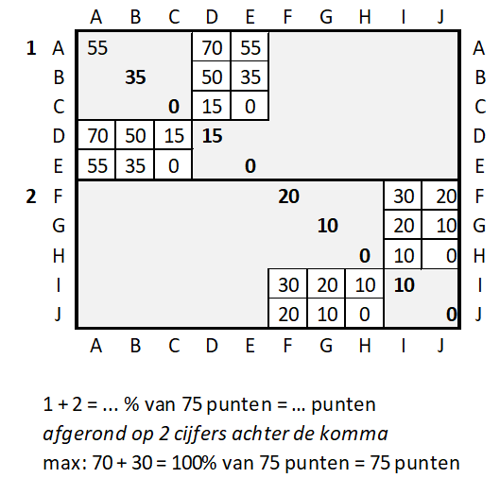  LET OP: de keuzes F–J bouwen voort op A-E. Dit betekent dat uw keuzes op F-J nooit vooruit kunnen lopen op c.q. ‘hoger’ kunnen zijn dan die van A-E.  Voorbeeld: A+D kan wel met H+J, maar C + E kan niet met F + I.
Begin uw antwoord op de volgende pagina.

Aanwezig 1 | Keuze:
<Gaarne uw toelichting hier plaatsen>

Resultaten 1 | Keuze
<Gaarne uw toelichting hier plaatsen>

Aanwezig 2 | Keuze:
<Gaarne uw toelichting hier plaatsen>

Resultaten 2 | Keuze
<Gaarne uw toelichting hier plaatsen>

